Здравствуйте, уважаемые коллеги!
На протяжении всей своей педагогической деятельности, параллельно воспитывая двоих сыновей- дошкольников, я столкнулась с проблемой речевых нарушений у детей. И сегодня эта проблема не только утратила своей актуальности, но и согласно статистике, продолжает расти. Пытаясь найти её эффективное решение, мы рассмотрели множество вариантов, но в результате пришли к выводу, что иногда самое лучшее и новое – это хорошо забытое старое, а именно, в нашем случае – развитие мелкой моторики руки.
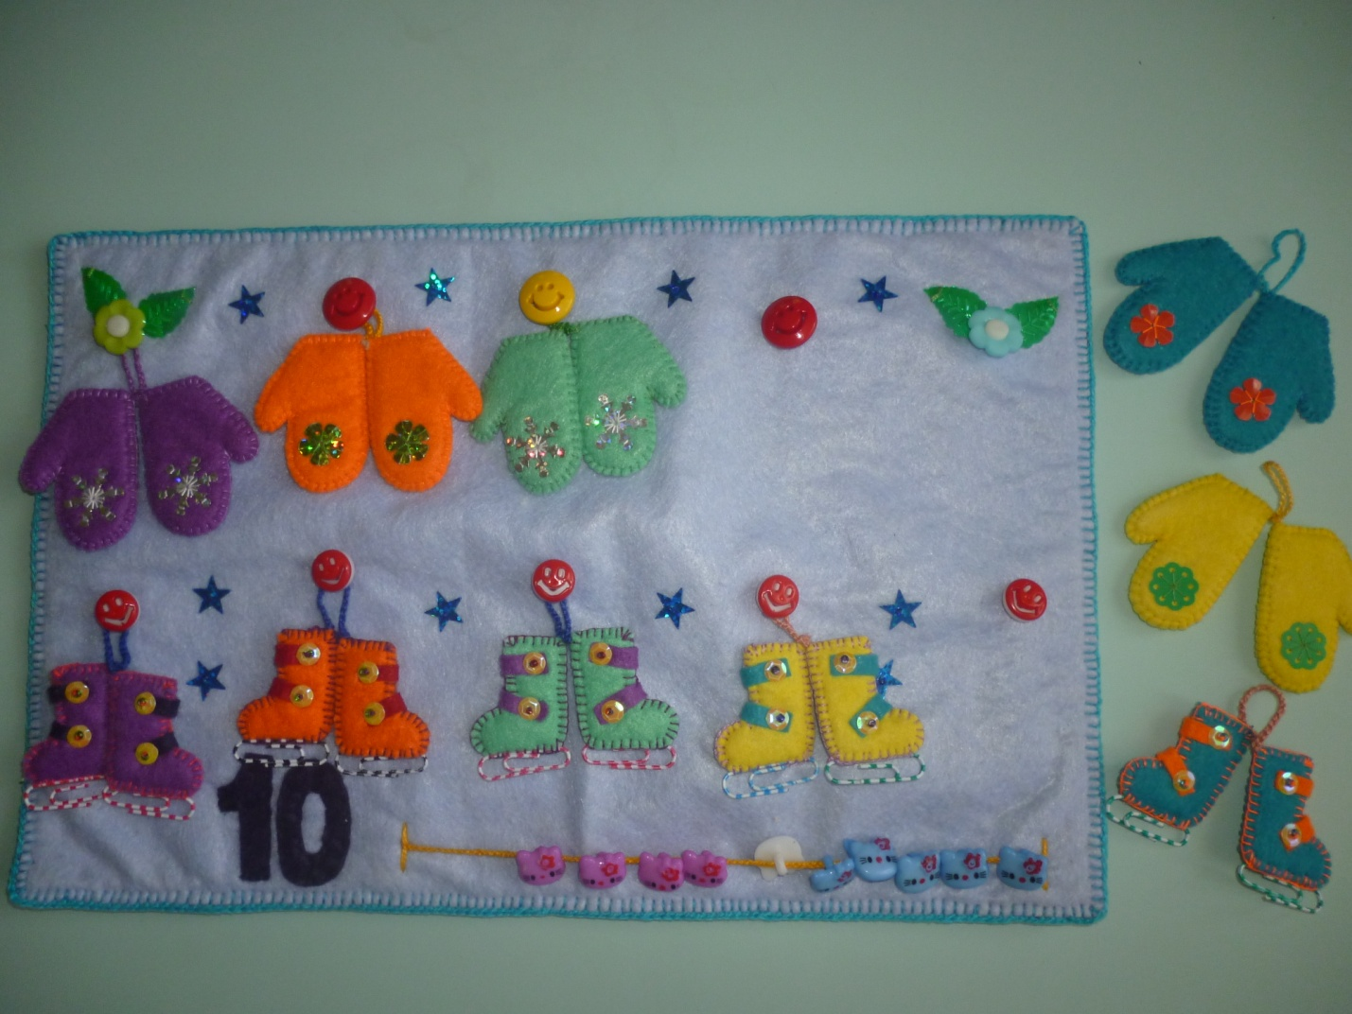
К сожалению, в последнее время всё чаще наблюдаются: слабое развитие общей моторики детей (а в частности руки), общая неготовность большинства дошкольников к письму, проблемы с речевым развитием. Всё это приводит к трудностям в обучении базовым учебным навыкам в школе. Но вышеперечисленные проблемы можно предупредить путем развития мелкой моторики руки ребенка, так как центры в головном мозге, отвечающие за речь и движение пальцев рук расположены очень близко и при развитии мелкой моторики рук активизируются зоны мозга, отвечающие за речь. К тому же ребенок, имеющий высокий уровень развития моторики, умеет логически рассуждать, у него достаточно развиты память, внимание, связная речь.
Таким образом старое проверенное средство (развитие мелкой моторики рук) мы попытались по- максиму использовать в новом ракурсе и поставили своей целью интеграцию развития мелкой моторики дошкольника в различных видах деятельности ребенка в детском саду (игровой, учебной). Чтобы наша работа приносила ощутимые результаты, мы опираемся на принципы: системности, последовательности, от простого к сложному, заинтересованности. Всю нашу работу в данном направлении можно разделить на три этапа.
Первый этап – изготовление первых многофункциональных пособий «Зайка-Неунывайка» и «Такие разные шнурочки». ОНИ были представлены ранее на выставках - ярмарках методических идей и признаны лучшими среди представленных пособий города. Цель данных пособий: развитие сенсомоторной координации и мелкой моторики рук. В работе над пособиями ставились следующие задачи: формирование навыков шнурования и застёгивания; Закрепление цветов спектра; Активизация словаря детей существительными, прилагательными и глаголами.; развитие тактильных ощущений. Видя, что эти игры очень нравятся детям, а самое главное, приносят свои результаты, мы продолжили свои изыски…
Вторым этапом нашей работы стало как раз создание нашего пособия – серии дидактических игр на мелкую моторику «ОчУмелые ручки».
Данное пособие изготовлено со вкусом, очень качественное, красочное, яркое, многофункциональное. Всё это привлекает внимание детей. Выполнено оно руками воспитателей и родителей. Особенно хочется отметить бабушку Ани Андоскиной, которая творчески воплотила наши многие задумки. Основной материал использованный для создания игр- это фетр, а так же множество различных застёжек-молний, крючков, лип, крабиков, кнопок, бусин, пайеток и тесьмы.
Рассчитано данное пособие на младший и средний дошкольный возраст. Цель данного пособия: углубление знаний и умений детей через интеграцию различных видов деятельности при развитии мелкой моторики рук. Работа с пособием осуществляется с небольшой группой детей и индивидуально. Мы побуждаем детей к самостоятельным действиям с дидактическим материалом, наблюдая за их действиями, при необходимости оказывая помощь.
Своими задачами мы поставили: - развитие мелкой моторики рук; - развитие сенсорики; - формирование математических представлений; - развитие речи.
- ДЕТИ имеют возможность застёгивать – расстегивать различные замочки, кнопки, шнуровать, плести косички, завязывать – развязывать бантики, тесёмочки, одевать предметы на крючочки, крабики, перемещать весёлых персонажей с одного карманчика в другой. Можно искать «сокровища»- разноцветные бусины в мешочках-сеточках.
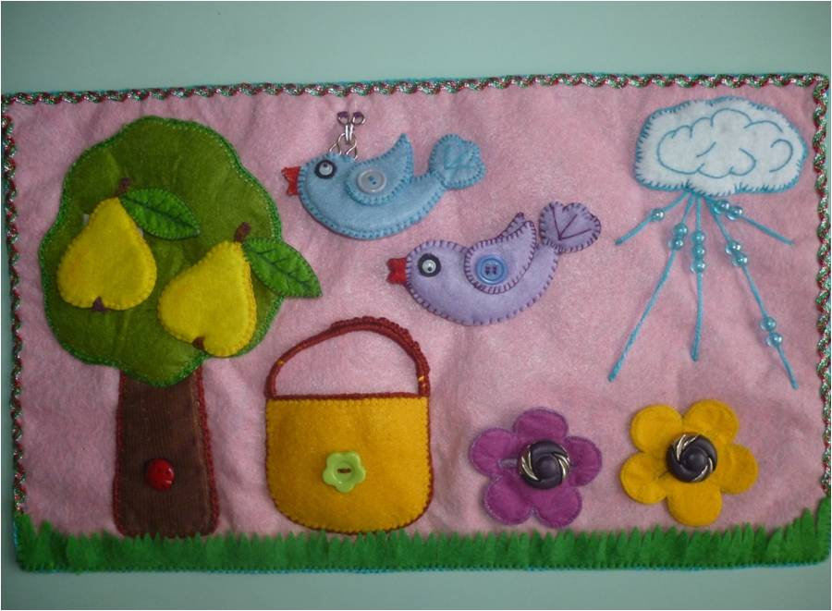
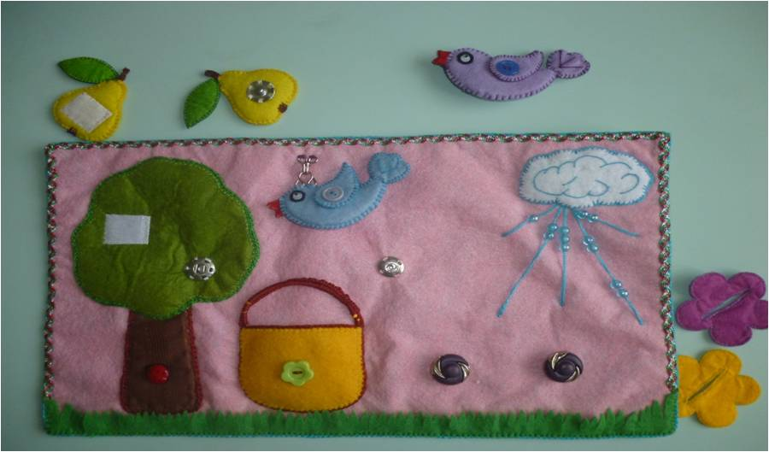

- У детей формируется не только ручная умелость, но и сенсорные эталоны (закрепляется знание цвета, форм, величин). Кроме того развивается тактильная чувствительность рук (мягкий фетр, колючая щёточка, гладкие пуговицы и т.д.) 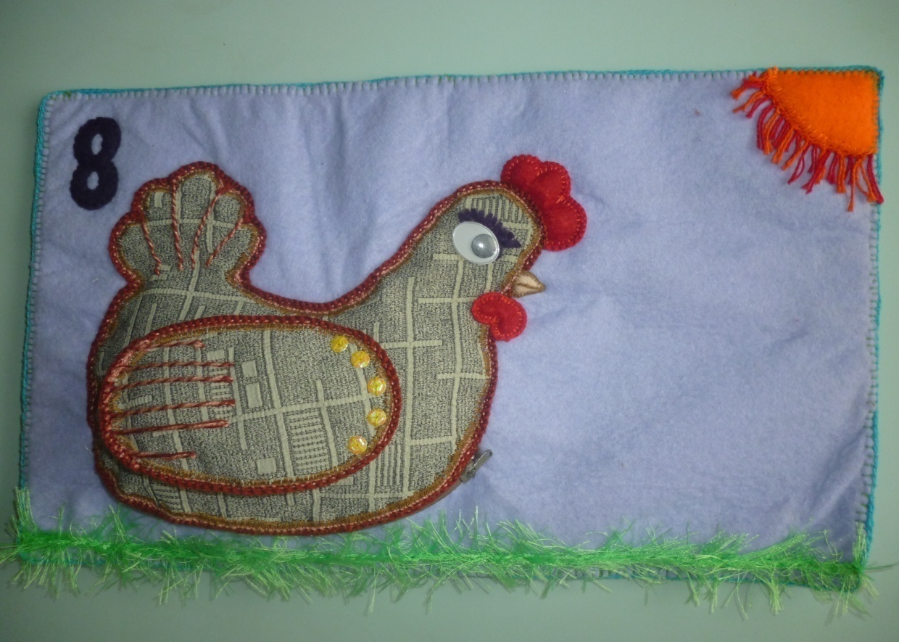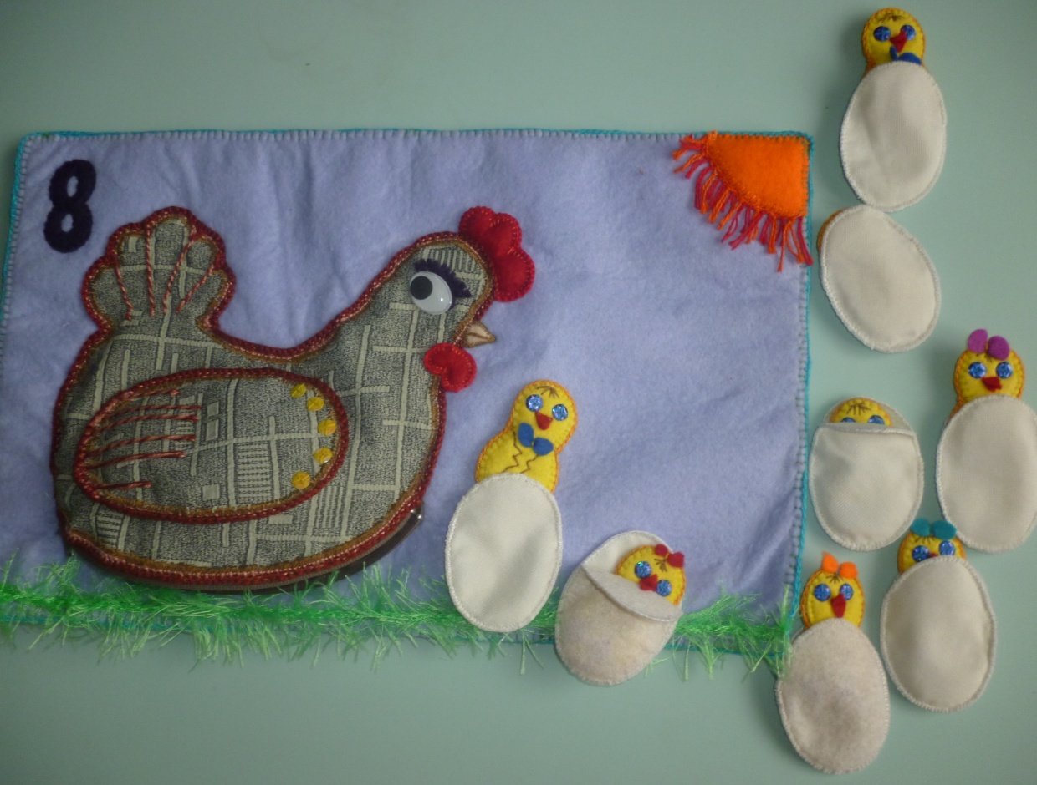
- Игры также помогают в развитии математических представлений. Во второй младшей группе мы освоили счёт до 5, в средней до 10; успешно сравниваем множества ( прикладыванием, накладыванием), устанавливаем равенства- неравенства, развиваем пространственное ориентирование на плоскости ( центр, верхний левый угол, нижний правый угол, слева - справа, сверху - снизу и т.п.) 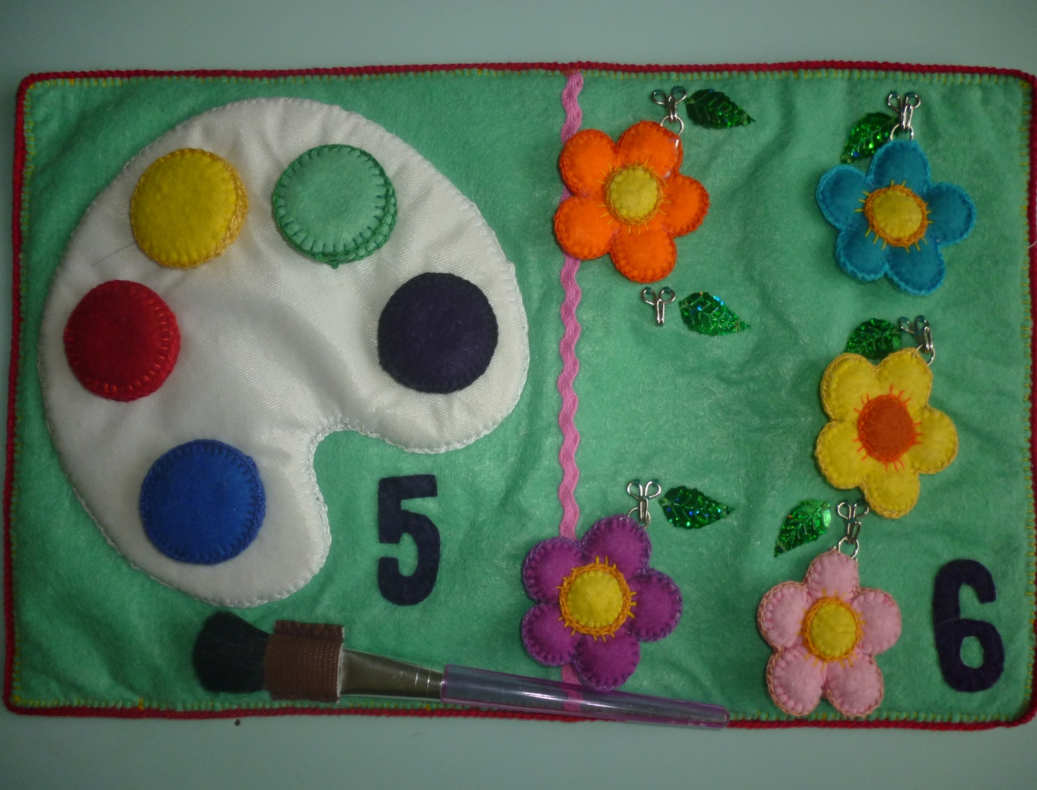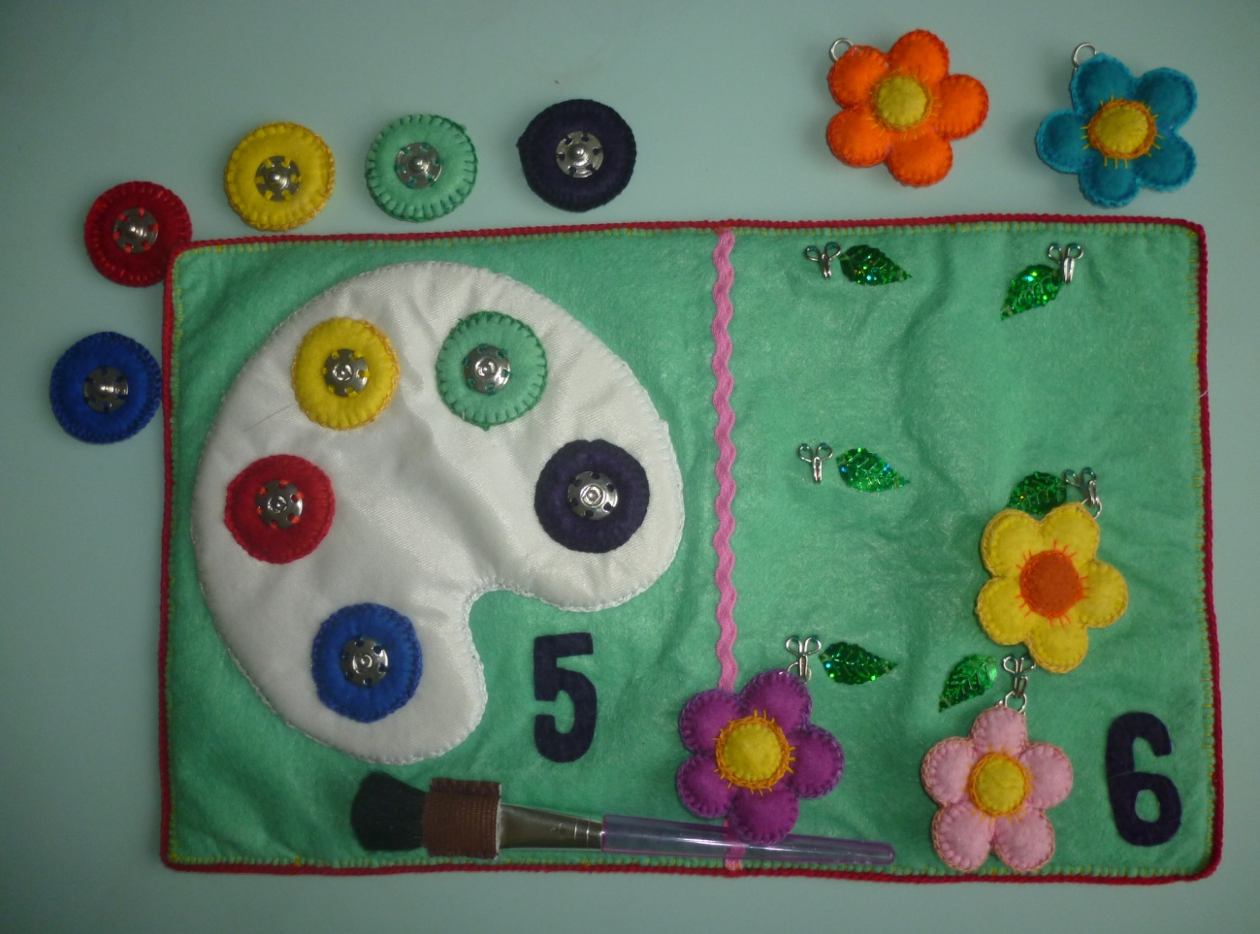
- Пособие также способствует развитию речи. Мы расширяем и активизируем словарь (название предметов, действий с ними; активизация употребления разных частей речи, правильное употребление предлогов). Ещё мы развиваем связную речь, составляя рассказы, грамотно строим простые и сложные предложения; работаем над звуковой культурой речи (найди предмер, где первый звук (с) и т.д.) 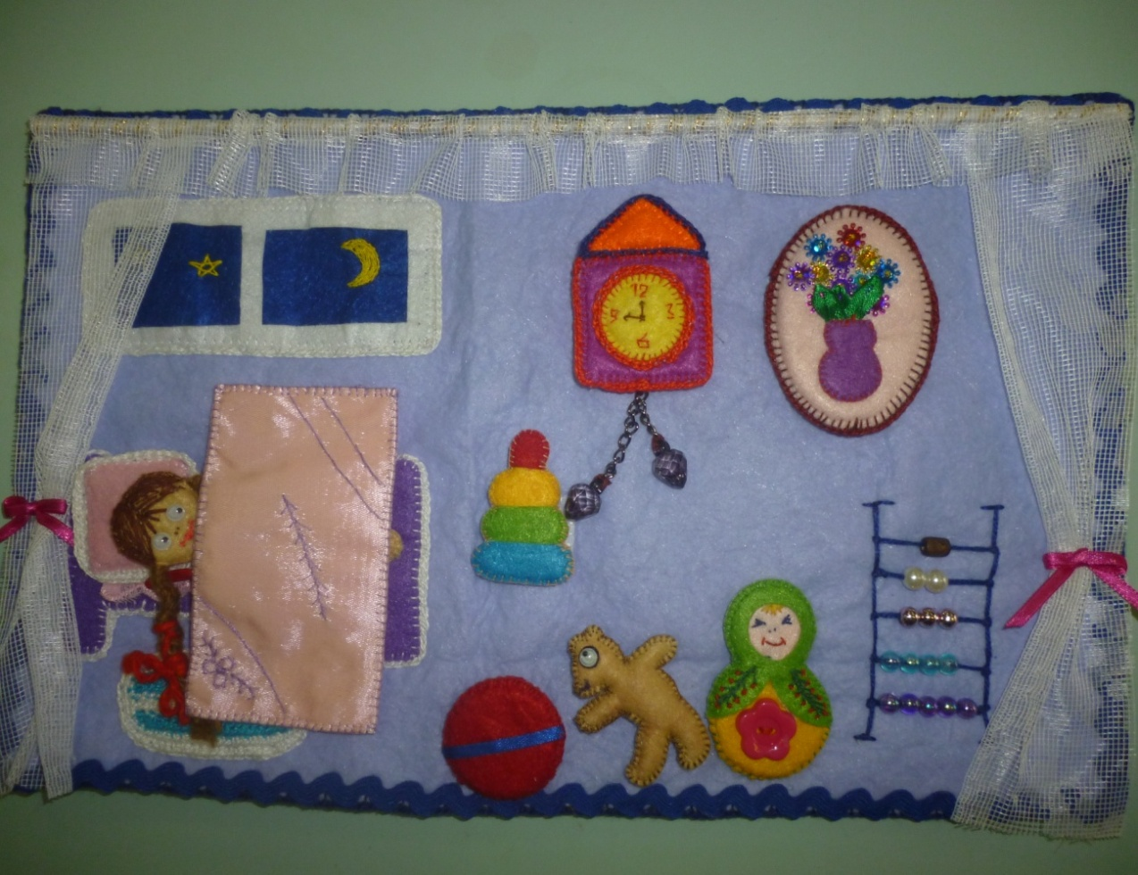
«ОчУмелые ручки» помогают развить творческие способности, развивают усидчивость; игра способствует улучшению координации движений, гибкости кисти и раскованности движений.
Ещё хотелось бы сказать о третьем этапе нашей работы – так сказать перспективе. ДЛЯ старшего возраста нами разработано ещё одно пособие, которое мы также представляем вашему вниманию. Это «Азбука».

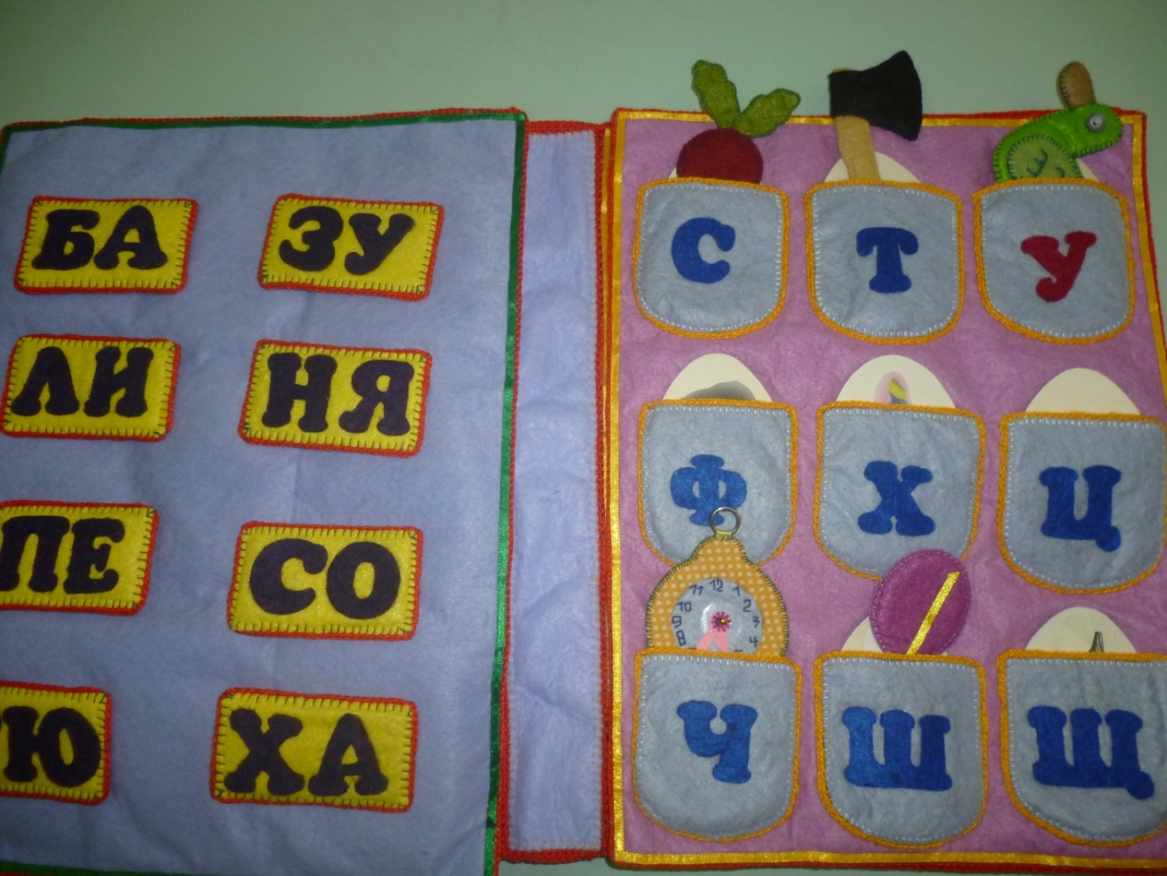
Цель которого, уже подготовка детей старшего дошкольного возраста к обучению чтению. Работа ещё не завершена: планируется изготовить вкладыши-предметы на все буквы алфавита. ( (Я) – яблоко, яичница.). Также пополним «Азбуку» загадками и стихотворениями. На её страницах будет происходить знакомство со структурой слов. Будут предложены поля для самостоятельного выкладывания слов из фетровых букв.
Эта «Книга» как и другие игры из серии «ОчУмелые ручки» - комплексная игрушка, изготовленная из разнообразных по фактуре и цветовому решению материалов с использованием разнообразной фурнитуры и различного вида застёжек. Имеет ряд преимуществ: Индивидуальность, качество исполнения (все детали пришиты крепко), многообразие развивающих функций, длительность возрастного игрового диапазона. Она представляет собой не только интересную игрушку для забавы, но и поможет в игровой форме развивать и дальше мелкую моторику, сенсорное восприятие; воздействовать на тактильные ощущения; развить логику, память и мышление.
Данное пособие может быть использовано в работе воспитателей, педагогов- психологов, логопедов и, конечно же, родителями.

